Ejecutando tareas con Java conectados a un Workflow

En este laboratorio se le suministrará un pequeño workflow que ejecutará y le servirá como base/ejemplo para construir otro.

I Parte

1. Baje del aula virtual el proyecto demo-java-class.zip

2. Descomprimalo e instálelo en su máquina.

3. Ejecútelo. Son 2 pasos, observe la consola de ejecución de IntelliJ cuando termina. ¿Qué ve ahí?

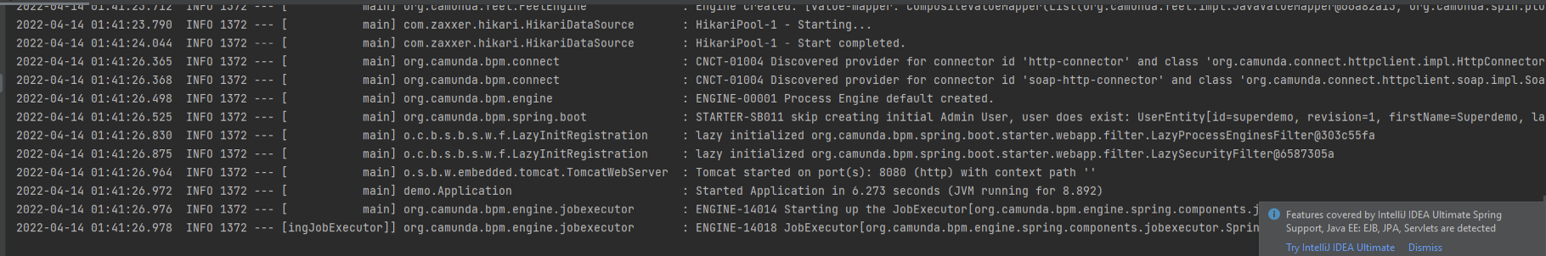

4. NOTA: El usuario y password es super demo

5. Abra el archivo process.bpmn con el editor de camunda. Observe la 2da tarea. a. De qué tipo es.

Es archivo bpmn

b. Qué propiedades tiene.

Registrar Datos y Guardar Datos

c. Qué relación tiene el Delegate con la clase de Java en el proyecto.

Un Java Delegate es una clase Java simple que implementa la interfaz Camunda JavaDelegate. Le permite usar la inyección de dependencia siempre que esté construido como un bean Spring o CDI y conectado a su tarea de servicio BPMN a través de camunda delegateExpression.

variable.

d. Observe el formulario y los nombres de los identificadores de los campos. Relaciónelos con el código de la clase GuardarDatos.

Tiene los mismos campos, al final java usa el objeto delegate para obtener los datos.

e. Describa los pasos para conectar una clase de Java a un workflow de Camunda.

1.Agregar la clase de java

2.Hacer un modelado de un proceso.

3. Dar click al icono de herramienta y seleccionar Service Task.

4. En la información de la actividad seleccionar en implementation Delegate Expression y en Delegate Expression poner el nombre de la clase de java.

I